Министерство сельского хозяйства
Российской Федерации

Департамент научно-технологической политики и образования

Кубанская государственная зональная машиноиспытательная станция

П р о т о к о л и с п ы т а н и й

№ 07-56-2010 (4050032)

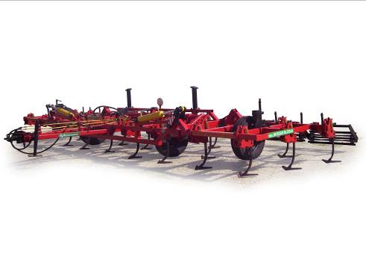

Культиватор полуприцепной комбинированный КПК-8Б

Изготовитель (разработчик) | Адрес
ЗАО "Апшеронский завод  "ЛЕССЕЛЬМАШ" | 352690, г. Апшеронск,  ул. Королева, 122

Результаты испытаний (краткие)
Культиватор полуприцепной комбинированный КПК-8Б
Назначение | Предназначен для предпосевной обработки почвы и ухода за парами.
Качество работы:
глубина обработки, средняя, см |  |  |  | 14,4-14,5
Крошение почвы, %,
размер фракций, мм:
до 50 |  |  |  | 78,8
Подрезание сорных растений, % |  |  |  | 100
Гребнистость поверхности почвы, см |  |  |  | 1,2-1,9
Производительность за 1 час  основного времени, га |  |  |  | 5,90-8,32
Условия эксплуатации:
- навеска (присоединение) на трактор (способ агрегатирования) |  |  |  | Полуприцепной,  гидрофицированный
- перевод из рабочего в транспортное положение |  |  |  | Гидравлический
- настройка рабочих органов |  |  |  | Механическая
- время подготовки к работе  (навеска), ч |  |  |  | 0,20
Агрегатирование |  |  |  | Тракторы класса 2-3, Т-150К,
Потребляемая мощность, кВт |  |  |  | 71,65-103,9
Трудоемкость ежесменного ТО, чел.-ч. |  |  |  | 0,20
Эксплуатационная надежность |  |  |  | Удовлетворительная
Удобство управления |  |  |  | Удобно
Безопасность выполнения работ |  |  |  | Обеспечена
Описание конструкции машины
Культиватор полуприцепной комбинированный КПК-8Б представляет собой сварную конструкцию из брусьев квадратного сечения и состоит из трех частей (центральной и шарнирно соединенных с ней двух боковых). На культиваторе установлены рабочее органы вслед за ними установлены катки. Также на культиваторе установлена гидравлическая система для управления транспортными колесами и для складывания боковых рам в транспортное положение и перевода их в рабочее положение.
Комплектация культиватора производится по заявке заказчика
Техническая характеристика
Показатели |  |  | Численные значения
Габаритные размеры машины без приспособлений, мм:
- в рабочем положении
длина |  |  | 4600
ширина |  |  | 7900
высота |  |  | 1380
- в транспортном положении
длина |  |  | 4600
ширина |  |  | 4200
высота |  |  | 2600
Рабочая ширина захвата, м |  |  | 8,0
Глубина обработки, см |  |  | 12,2-14,5
Масса машины, кг |  |  | 2550
Рабочая скорость, км/ч |  |  | 7,4-10,4
Результаты испытаний
Качество работы |  | Культиватор КПК-8Б в агрегате с тракторами Т-150К испытывался на предпосевной культивации после пахоты.  Условия испытаний были типичными для зоны МИС, характеризовались следующими показателями: глубина обработки составила 12,2-14,5 см (по ТУ-5-15 см), крошение почвы по содержанию фракций размером 25 мм 85,7% (по ТУ-70-80%), гребнистость поверхности почвы составила 1,2-1,9 см (по ТУ- не более 4 см), вынос влажного слоя на поверхность не отмечена, что соответствует требованиям НД.  Культиватор КПК-8Б обеспечивает надежное выполнение технологического процесса, коэффициент надежности выполнения технологического процесса равен 1,00.
Производительность |  | Производительность за 1 час, га:
 |  | - основного времени |  |  | 5,90-8,32
 |  | - технологического времени |  |  | 5,53-7,80
 |  | - сменного времени |  |  | 4,41-6,18
 |  | - эксплуатационного времени |  |  | 4,24-5,95
 |  | Удельный расход топлива за время сменной работы, кг/га |  |  | 4,2-4,9
 |  | Рабочая скорость движения, км/ч |  |  | 7,4-10,4
Безопасность движения |  | Безопасность движения агрегата по дорогам обеспечивается полностью. Транспортная скорость – до 15 км/ч.
Техническое  обслуживание |  | ТО культиватора заключается в ежесменном ТО:  - трудоемкость – 0,20 чел.-ч и сезонном ТО, которое производится при постановке на хранение.

Заключение по результатам испытаний
Культиватор полуприцепной комбинированный КПК-8Б соответствует своему назначению удовлетворительно агрегатируется с трактором Т-150К, надежно выполняет технологический процесс, обеспечивает эксплуатационно-технологические и агротехнические показатели качества соответствующие ТУ.
Испытания проведены: |  |  | ФГУ "Кубанская МИС"
Краснодарский край,
г. Новокубанск-3, ул. Кутузова, 5
Испытания провел: |  |  | Журбенко Евгений Владимирович
Источник информации: |  |  | Протокол испытаний  № 07-56-2010 (4050032)  от 25 ноября 2010 года

